修改端口前的建议：
首先升级emessage web 及客户端更新包， emessage私有云更新包。如果服务器没有装redis，必须要安装redis，否则emessage私有云无法正常使用。
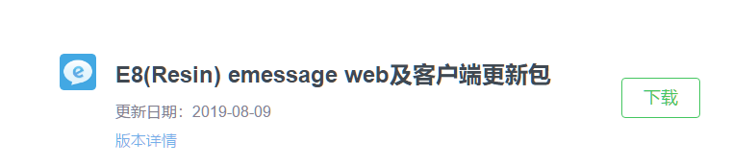

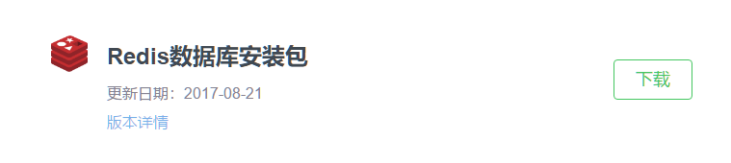
- 修改私有云的9090端口（ecology和emobile服务端访问私有云的端口）。
修改9090端口，去私有云服务器WEAVER/e-message/conf/openfire.xml文件中，修改图片中的<port></port>标签即可。
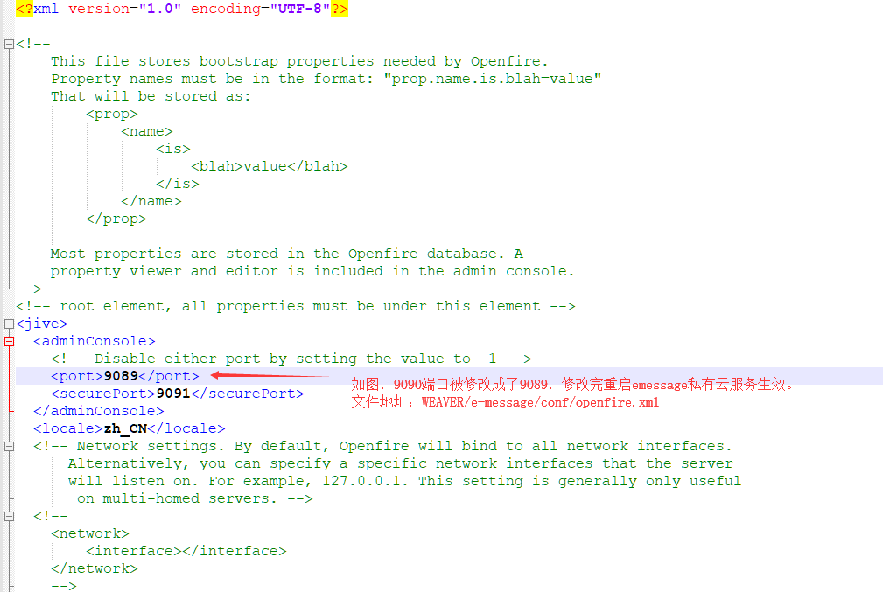
修改完成后，再去ecology/WEB-INF/prop/OpenfireModule.properties里面修改openfireEMobileUrl。
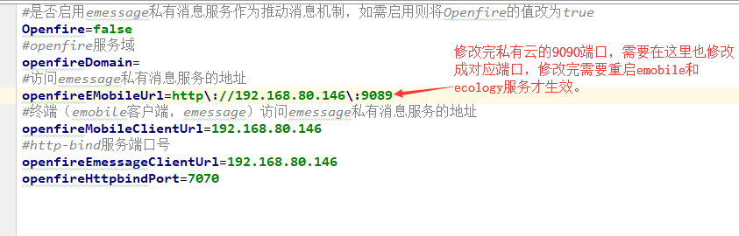

- 修改私有云的7070端口（emessage客户端访问私有云的端口）。
  - 进入emessage 9090管理后台
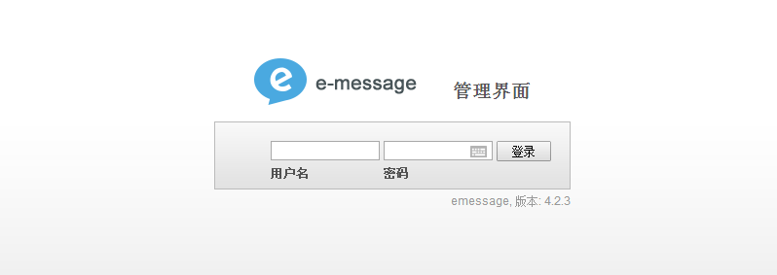
  - 选择 服务器-系统属性
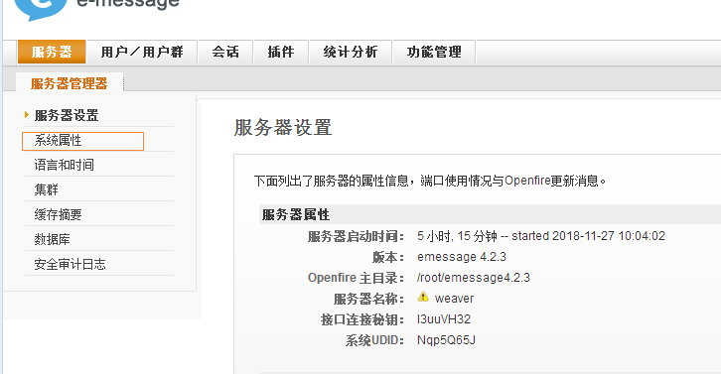
  - 在系统属性中查询 “httpbind.port.plain”有的话点击编辑
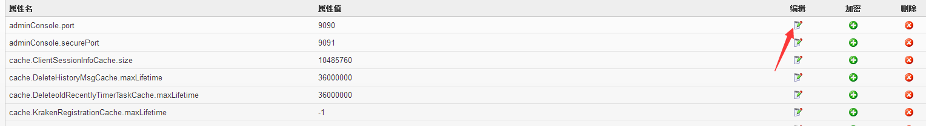

  - 没有的则，将滚动条移到最底部 ，填入需要修改的值，httpbind.port.plain 为emessage连接消息端口(7070)，对应填入需要修改的值，不需要加密
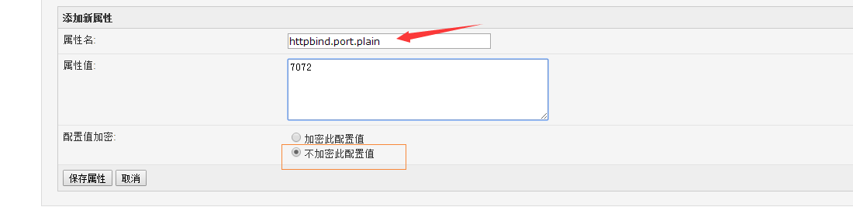
最后重启emessage服务即可
5、进入ecology/WEB-INF/prop/ OpenfireModule.properties修改openfireHttpbindPort值改成7070修改后的值，对应httpbind.port.plain

- 修改私有云的5222端口（emobile手机客户端访问私有云的端口）。

- 进入emessage 9090管理后台
- 选择 服务器-系统属性
- 在系统属性中查询 “xmpp.socket.plain.port”有的话点击编辑

- 没有的则，将滚动条移到最底部 ，填入需要修改的值， xmpp.socket.plain.port为emobile连接消息的端口（5222），对应填入需要修改的值，不需要加密
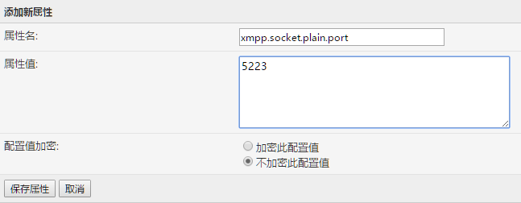
最后重启emessage服务即可
- 如果emobile的5222端口修改后（例如修改成5223），在映射到外网时还是映射的外网5222端口，则不需要再做其他操作。
如果emobile的5222端口修改后（例如修改成5223），在映射到外网时映射的是外网的5223端口，则需要联系泛微emobile组单独修改手机端的配置，让手机客户端能通过5223端口去连接私有云。

